

**Circuit de reglare al nivelului apei dintr-un rezervor**

**Nume: Simionov Alexandra**

**Grupa: 2121**

**Cuprins**

**1.Introducere……………………………………………………3**

**2.Schema bloc…………………………………………………...3**

**3.Schema electrică a circuitului………………………………..4**

**4.Oglindă de curent……………………………………………..4**

**5.Repetor de tensiune…………………………………………...7**

**6.Amplificator diferențial……………………………………….8**

**7.Comparator cu histerezis…………………………………….10**

**8.Afișarea………………………………………………………...13**

**9.Releu electromagnetic………………………………………....15**

**10.Simularea Monte-Carlo……………………………………...16**

**10.1. Amplificator diferențial…………………………………...16**

**10.2 Comparator…………………………………………………17**

**11.Bibliografie……………………………………………………19**

**1.Introducere**

Să se proiecteze un sistem de control al nivelului de apă dintr-un rezervor. Știind că senzorul de nivel folosit poate să măsoare nivelul de lichid liniar, valoarea maximă fiind specificată în tabel coloana E, sistemul se va proiecta astfel încât nivelul din rezervor să se mențină în intervalul specificat în coloana F. Senzorul de nivel se va polariza în curent. Variația liniară a rezistenței electrice a senzorului cu nivelul de lichid este specificată în coloana G și trebuie convertită într-o variație de tensiune în domeniul [0 – (Vcc-2V)]. În rezervor, nivelul de apă este menținut în domeniul specificat cu ajutorul unei pompe comandată de un comparator și un releu electromagnetic. Ansamblul pompă – releu se va modela cu ajutorul unui rezistor. Starea pompei (pornit/oprit) este semnalizată de un LED având culoarea specificată în tabel.

Nivel maxim de măsură [cm]: 420

Domeniul nivlului de lichid din rezervor [cm]: 180-380

Rezistența senzorului[Ω]: 25k-16kΩ

VCC[V]: 10

Culoare LED de semnalizare: mov

1. **Schema bloc**

COMPARATOR ȘI SEMNALIZARE CU LED

AMPLIFICATOR

(convertor de domeniu)

SURSA DE CURENT

RELEU

**3.Schema electrică a circuitului**

**4. Oglinda de curent**





Am folosit oglindă de curent pentru că senzorul de nivel se cere să fie polarizat în curent.

Am folosit acest tip de oglindă pentru că se potrivește tipului meu de circuit, am scris rezistența senzor cu parametru și am notat valoarea minima, adică 16k. Domeniul de variație al rezistenței este descrescător, adică 25k-16k, deci am pus Rsz sus pentru că vreau ca tensiunea de ieșire să fie invers proporțională cu tensiunea pe senzor.

Am ales să folosesc tranzistorul BC107A pentru că are un curent maxim de 100mA și suportă curentul meu de 0.31mA. Inițial, am făcut Kirchhoff pentru ramura din stânga, de unde a reieșit că VR1=9,3V, apoi am facut Kirchhoff pentru ramura din dreapta și am scris:

VCC=VRsz+Vrepetor (4.1)

Calculăm Vrep minim și maxim, in funcție de valorile rezistenței senzor și scoatem curentul:

Vrep_minim = VCC-Rmax*I => I = (4.2)

Vrep_maxim = VCC-Rmin*I => I = (4.3)

Am ales unul din praguri, adică Vrep_maxim=5V și am calculat I=0,31mA, iar Vrep_minim mi-a ieșit 2,2V. Rezistența în cele din urmă a ieșit 30k și face parte din E24(±5%).

Pentru simulare, am făcut una parametrică în DC Sweep:

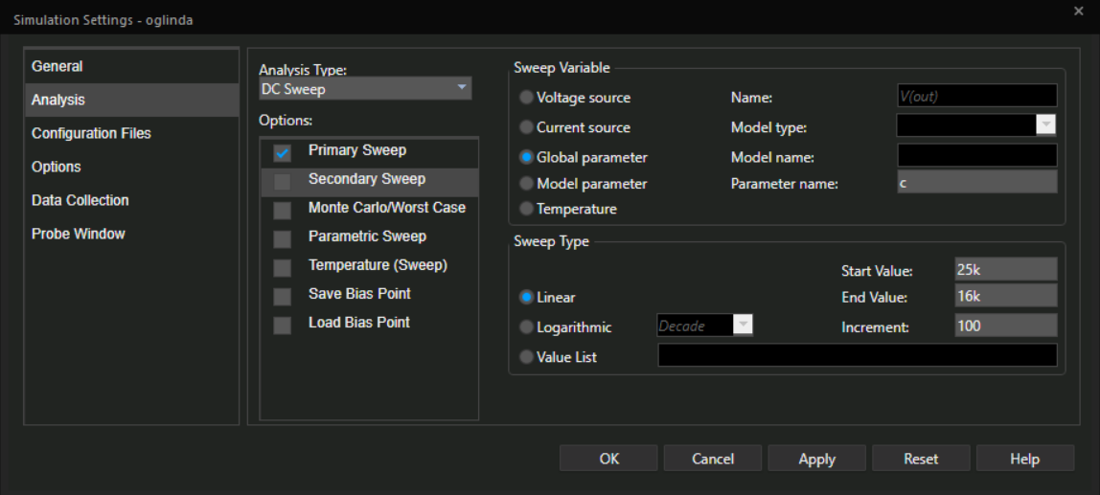

Fig1

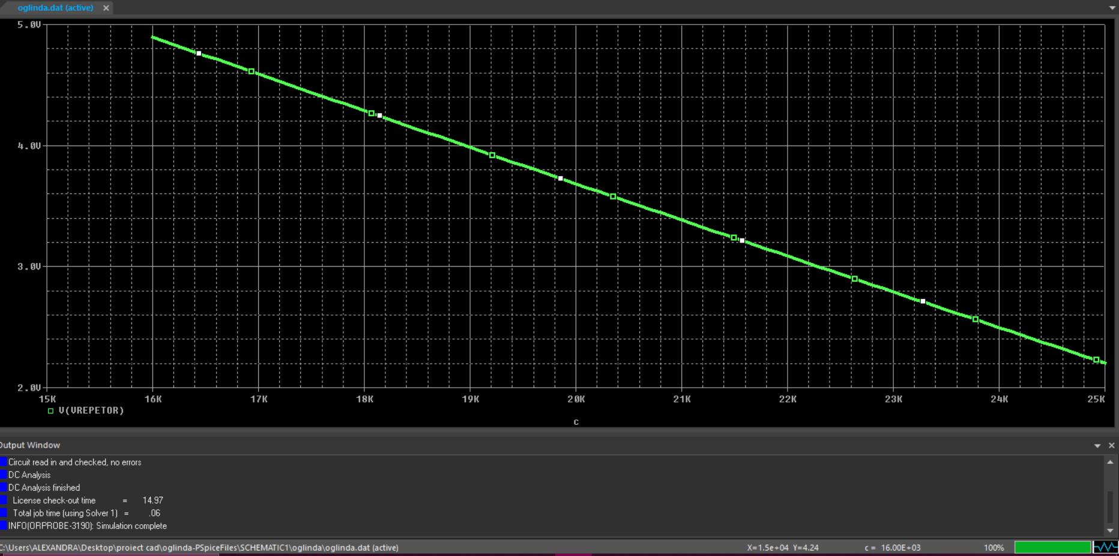

Fig2

Observăm că oglinda noastră funcționează și tensiunea noastră pe repetor este între 2,2V și 4,9V, ca în calcule. Ca să demonstrez și funcționalitatea oglinzii am făcut o simulare în timp ca să vedem că avem același curent în colector de aproximativ 0,31mA, dar oglindit:

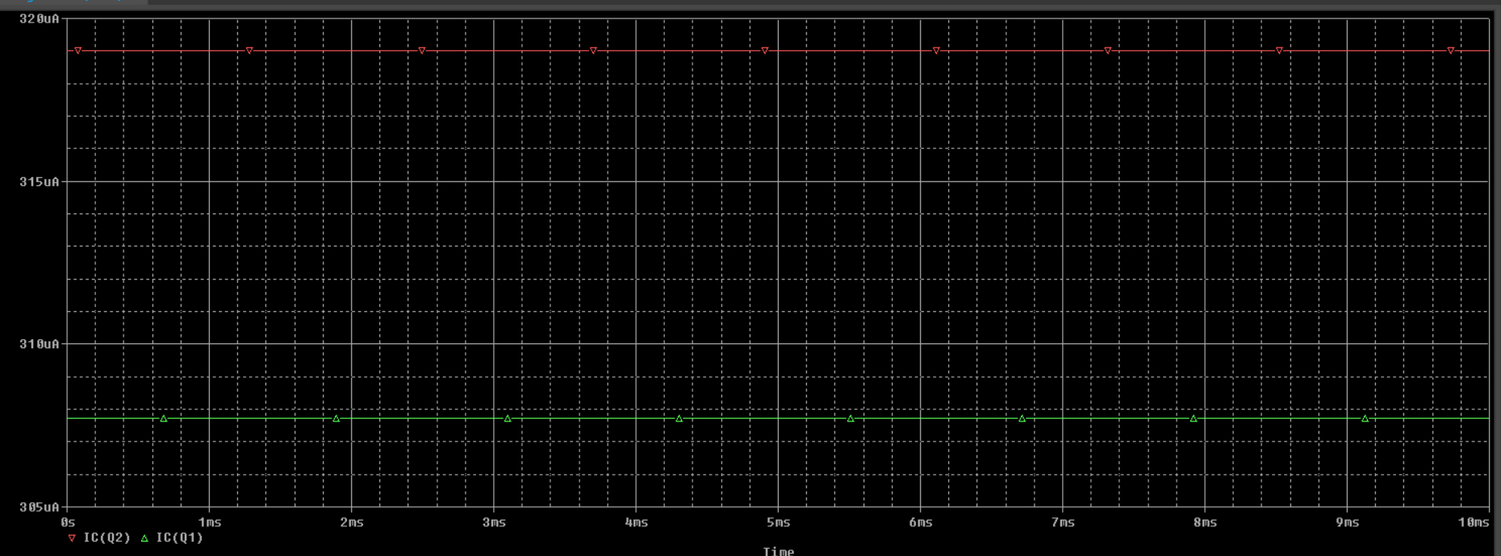

Fig3

**5. Repetor de tensiune neinversor**



Pentru repetor am ales LM358 pentru că suportă tensiunea mea de alimentare de 10V, el având o tensiune maxima de 16V. Ieșirea este conectată la intrarea inversoare negativă deci câștigul este 1. La ieșire arată exact aceeași tensiune pentru că:

v+=Vrep (5.1)

v-=vo1 (5.2)

v+=v- => Vrep=vo1 deci tot 2,2V si 4,9V vedem la ieșire în următoarea simulare:

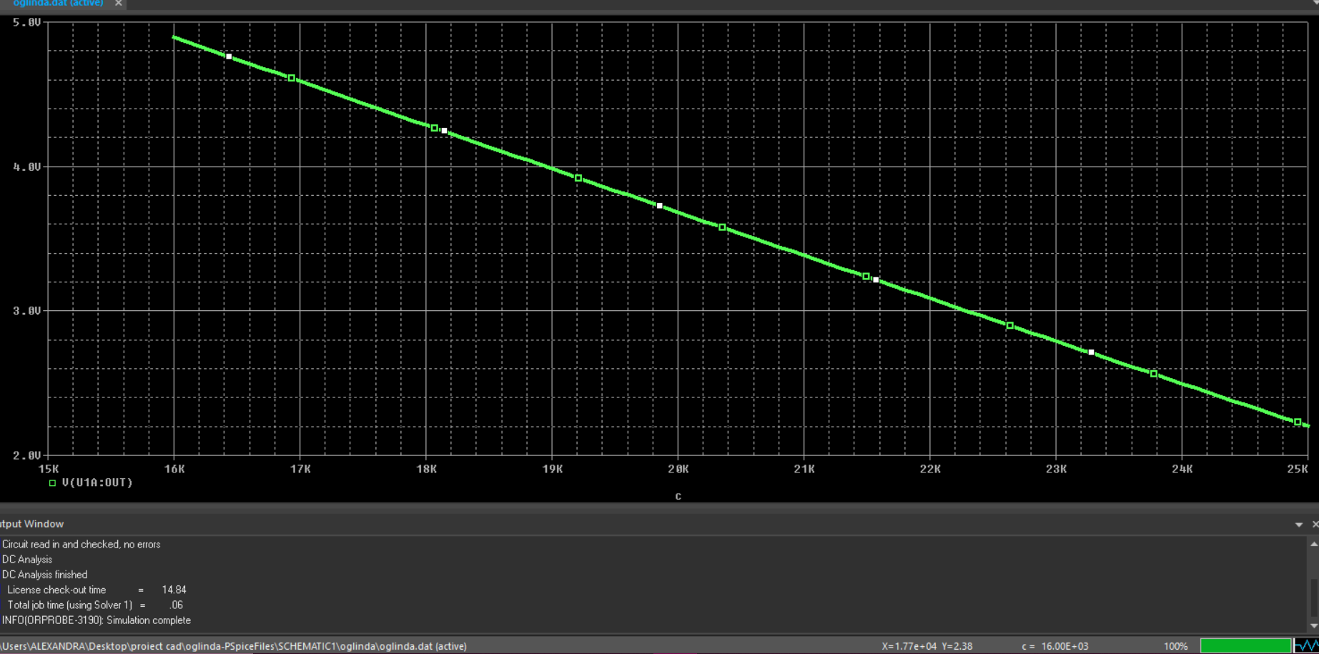

Fig4

**6. Amplificator diferențial**



Cu ajutorul amplificatorului diferențial vrem să extindem domeniul [2.2V, 5V] la domeniul din cerință adică [0V, 8V].

vdif=v01+vref=(1+)* vo1-*vref (6.1)

dacă = => R1=R3 și R2=R4 (pentru ușurința calculelor)

deci pentru vo1=2,2V => vdif=0V => vref=2,2V (6.2)

pentru vo1=5V => vdif = 8V <=> = = =2,85 => R4=2,85*R3 (6.3)

alegem R3=1k și iese R4=2,85k; o să alegem standardizat R4=2,87k(E96±1%)

R1=R3=1k(E24±5%) (6.4)

R2=R4=2,87k (6.5)



Am făcut un divizor de tensiune pentru a asigura tensiunea mea de referință care este 2,2V și am băgat totul într-un repetor pentru a o stabiliza. Am calculat în felul următor:

v+= * VCC (6.6)

dar v+=v- = vref = 2,2V rezultă că = = 0,22 (6.7)

calculând rezistențele iese că R8 = 1k(E24±5%) și R7 = 3,6k(E24±5%)

Am făcut din nou aceeași simulare parametrică cu variația rezistenței senzor punând marker de tensiune la vdif, și observăm că variază între 0V și 7,85 V, adică aproximativ 8V.

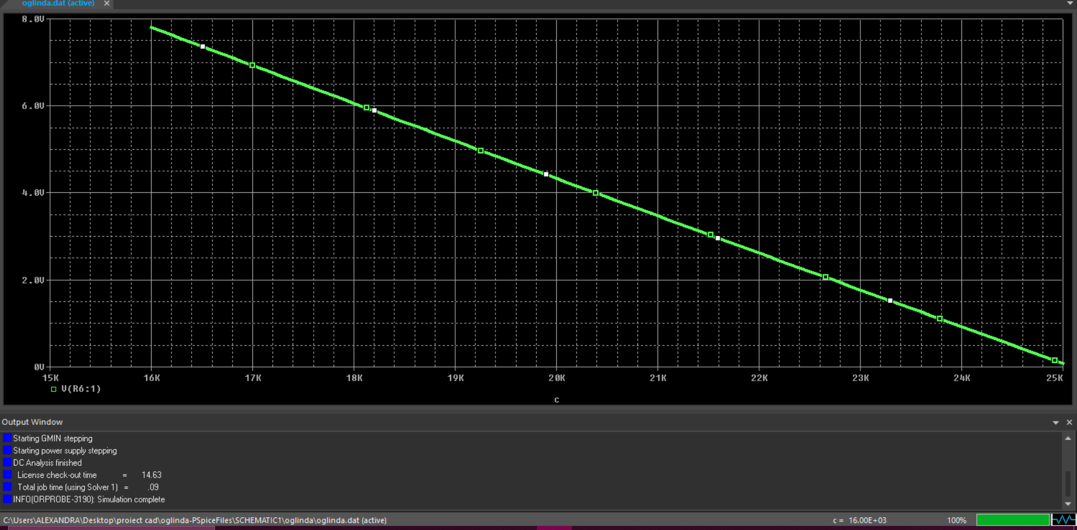

Fig5

**7.Comparator cu histerezis**



Folosim comparator pentru a menține nivelul de lichid între 180 cm-380 cm cu un maxim de 450 cm.

Calculăm câți V avem in 420 cm = = 19mV (7.1)

=> Vpj=180*19m=3,43V (7.2)

Vps=380*19m=7,22V (7.3)

v-=vdif (7.4)

v+=* vcomp + * vref2 (7.5)

v+=v- => vdif=vprag_comp => * vcomp + * vref2 (7.5)

Următoarele formule le-am folosit ca să calculez pragurile:

Vpj= * (-VCC) + *vref2 (7.6)

Vps=* VCC + *vref2 dacă scădem aceste 2 formule o să avem:

Vps-Vpj=*2VCC => = 0,19 => după calcule ies R9=1k(E24±5%) și R10=4,3k(E96±1%)



Dacă adunăm Vps+Vpj= 2*vref2*, putem scoate vref2=6,6V (7.7)

Iar pentru divizorul de mai sus, pe care l-am realizat pentru a avea vref2=6,6V o să avem formula:

* VCC = vref2 => = 0,65 (7.8)

După calcule iese că R12= 1,1k(E24±5%) și R11=2,2k(E24±5%)

Simularea rămâne aceeași, parametrică:

**Vps:** 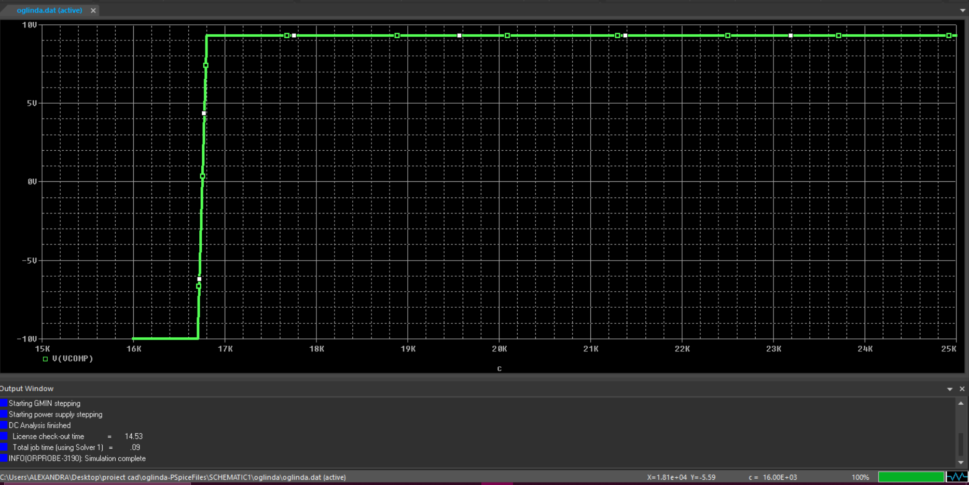

Fig6

Observăm că merge între valorile de prag [-10V,10V]. Pentru verificare mergem invers:

Avem Vps=7,2V => vdif = 7,2V (7.9)

vdif = (v01-vref) => vo1 = + 2,2 = 4,7V (7.10)

dar vo1=vrep => vrep = VCC-VRsz => VRsz = 10-4,7=5,3V =>

=17k (7.11)

În simulare avem aproximativ 17k.

**Vpj**: pentru a vedea pragul de jos trebuie schimbat în simulare ordinea 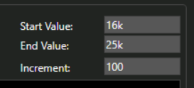

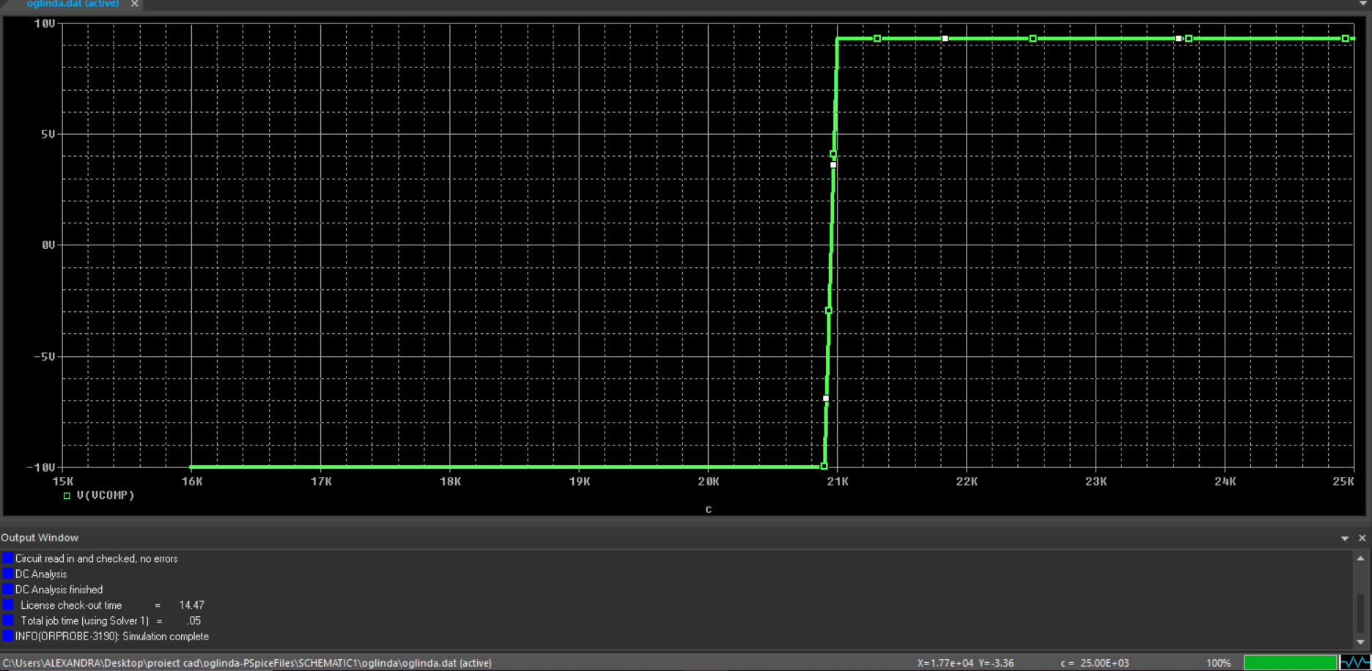

Fig7

Vpj=3,43 => vdif = 3,43V (7.12)

vdif = (v01-vref) => vo1 = + 2,2 = 3,4V (7.13)

dar vo1=vrep => vrep = VCC-VRsz => VRsz = 10-3,4=6,4V => = 21k (7.14)

În simulare avem aproximativ 21k, deci pragurile noastre sunt bune.

**8.Afișarea**

Pentru afișare ne vom folosi de un led care se va stinge atunci când lichidul va depăși domeniul din care face parte.

Inițial am creat o librărie in Pspice Model Editor cu numele diodei mele și în tabelul Forward Current am pus cu valorile de pe caracteristica mea. În cele din urmă am copiat librăria in proiectul meu și ca să văd bine caracteristica diodei, am simulat-o separat.



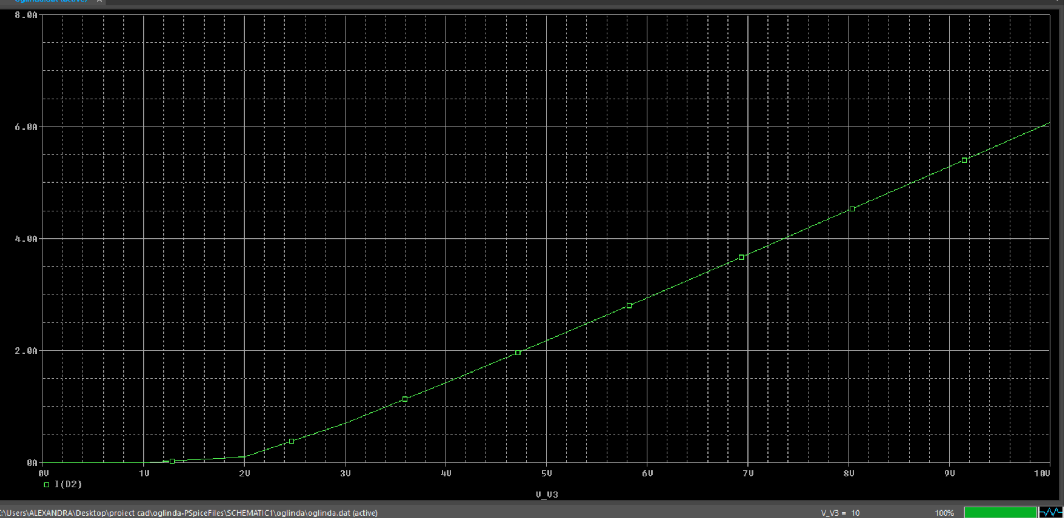

Fig8

Putem observa că are o tensiune de prag de cam 1,7V-1,8V. Pentru această caracteristică am făcut simularea:

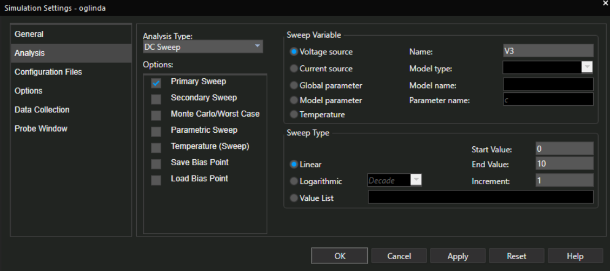

Fig9

 Pe circuit am pus-o alături de o rezistență pe care am calculat-o cu formula:

Rd== = 330Ω (E24±5%) (8.1)

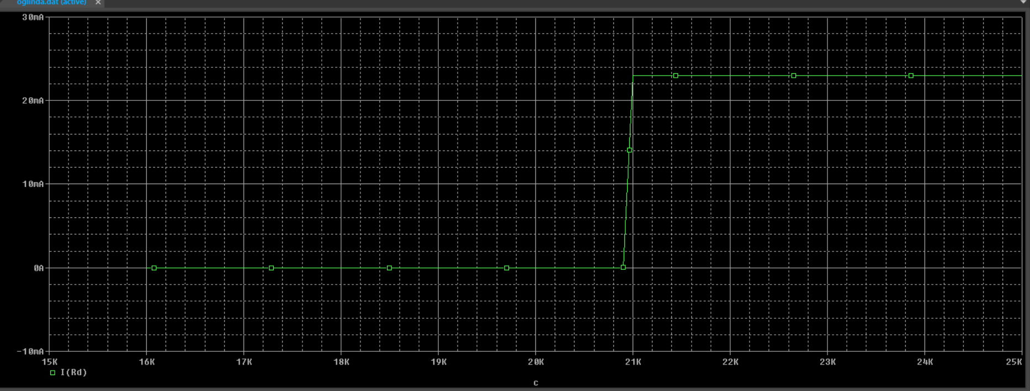

Fig10

Observăm că avem un curent de aproximativ 20mA.

**9. Releu electromagnetic**



Pentru acest releu am folosit un tranzistor și o rezistență. Rezistența am calculat-o căutând un releu de 10V și văzând că are un curent de 25mA, mi-a ieșit Rreleu=400Ω. Releul funcționează ca un comutator care generează un câmp electromagnetic la închiderea sau deschiderea pompei. Rezistența din baza tranzistorului este pusă pentru că în baza tranzistorului avem doar 0,7V iar VCC-ul nostru este 10V. R l-am calculat = =4,65kΩ. (9.1)

**10. Simularea Monte Carlo**

**10.1 Amplificator diferențial**

Voi face simulare pentru amplificatorul diferențial pentru că nu atinge perfect 8V: 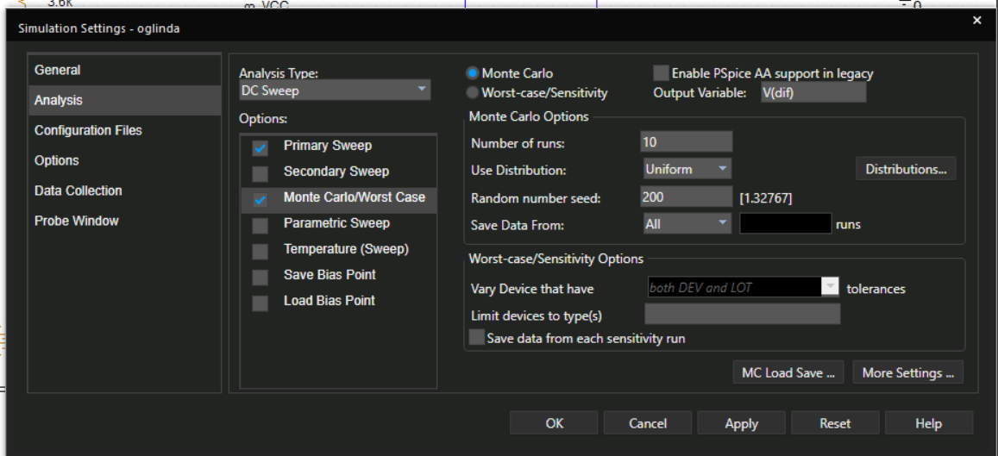

Fig11

Putem vedea că toleranțele rezistențelor modifică tensiunea mea maxima:

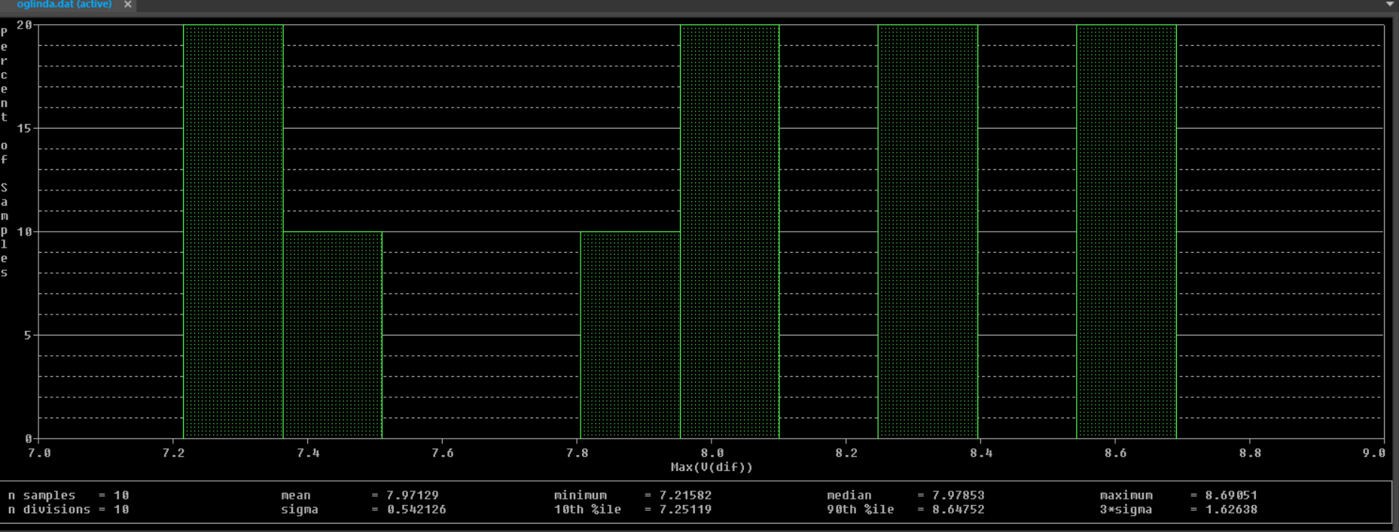

Fig12

**10.2 Comparator**

Fac Monte Carlo și pentru comparator ca să vedem din punct de vedere statistic cum afectează toleranțele tensiunea de ieșire, căci atinge 9,3 V în loc de 10V.

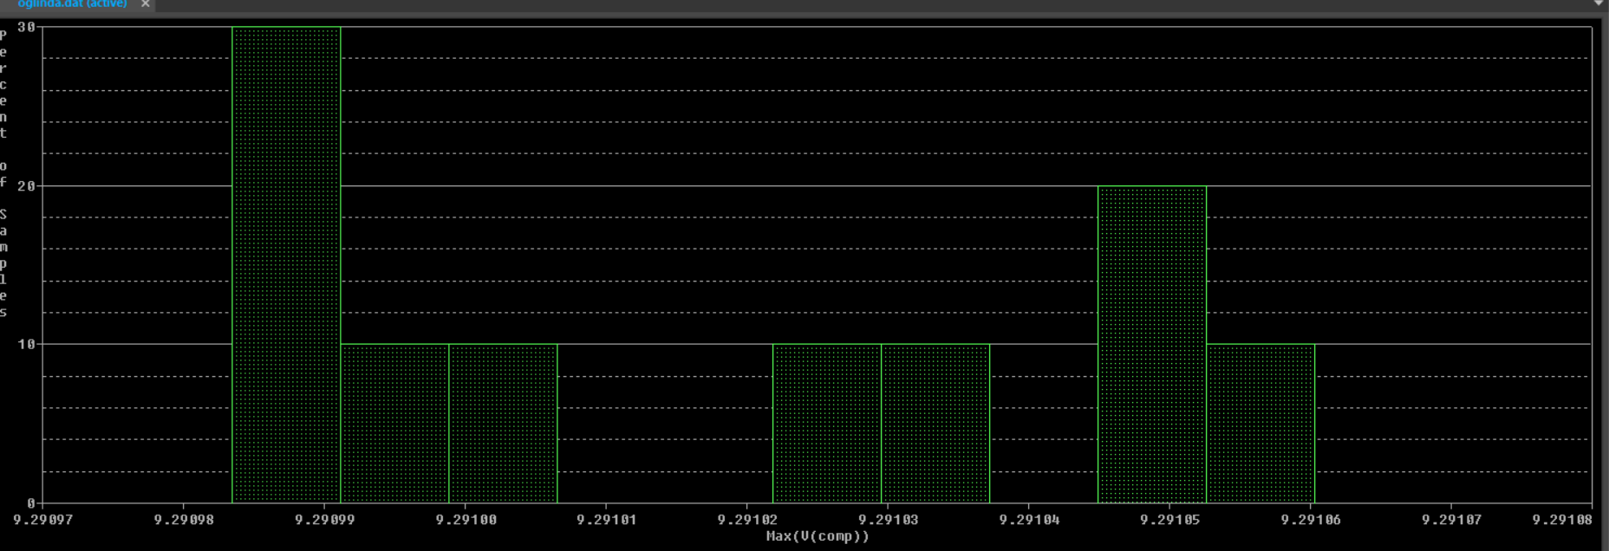

Fig13

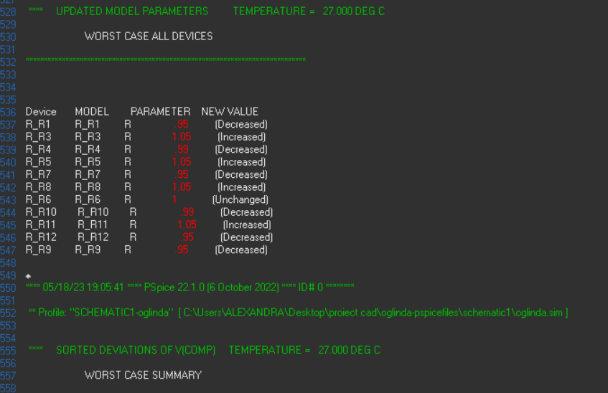

Fig14

Simularea worst-case identifică ce parametri sunt critici și ne arată cel mai nefavorabil caz, mai exact mărește sau micșorează toleranțele componentelor sensibile sau mai puțin sensibile.

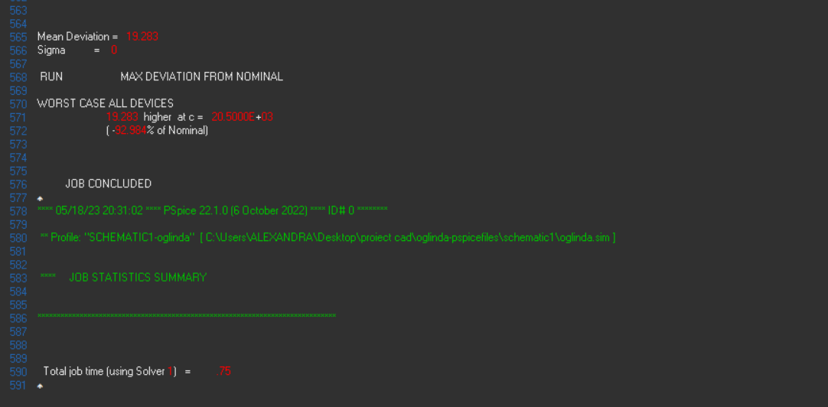

Fig15

**11. Bibliografie**

[5]<http://www.bel.utcluj.ro/dce/didactic/de/DE_Curs6.pdf>

[5]<https://koaha.org/wiki/Valori_standard_resistenze>

[5]<https://www.tme.eu/ro/>

[5]<https://www.pspice.com/model-library/filter?combine=Q2N6727%2FZTX>

[6]<https://pdf1.alldatasheet.com/datasheet-pdf/view/1144175/KEXIN/LM358.html>

[6]<https://www.farnell.com/datasheets/1760173.pdf>

[5]<https://www.alldatasheet.com/view.jsp?Searchword=Bc107a%20datasheet&gclid=Cj0KCQjwmZejBhC_ARIsAGhCqndeF0z1MDANRH5m_-Wmj9yJLy-C01pnilXYvA-JSgFXM-dlgdETeDEaAmZyEALw_wcB>